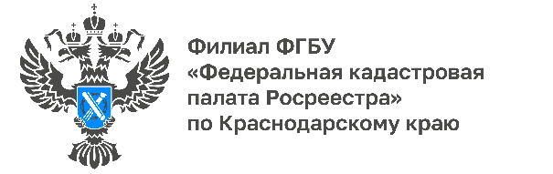

Выездное обслуживание Кадастровой палаты,
или как сэкономить время

Об одном из наиболее удобных и быстрых способов получения государственных услуг Росреестра без посредников – выездном обслуживании – рассказывает эксперт Кадастровой палаты по Краснодарскому краю.
Федеральная кадастровая палата обеспечивает оказание услуг по выездному обслуживанию всех заинтересованных лиц. Посредством выездного обслуживания можно подать заявление:
- о государственном кадастровом учёте объекта недвижимости;
- на регистрацию права (собственность, аренды и т.д.) на недвижимость;
- государственную регистрацию прекращения права на объект имущества, а также переход права (например, от продавца к покупателю или от наследодателя к наследнику);
- об исправлении ошибок в записях ЕГРН (технических, реестровых).
«Кадастровая палата по Краснодарскому краю осуществляет доставку документов, подготовленных по факту рассмотрения заявлений о государственном кадастровом учете и государственной регистрации прав, запросов о предоставлении сведений ЕГРН, а также невостребованных документов, то есть тех, которые заявители вовремя не забрали», - отмечает начальник планового отдела Кадастровой палаты по Краснодарскому краю Мария Киселева.
Любое заинтересованное лицо может самостоятельноподать заявку для получения услуг по выездному обслуживанию (курьерская доставка документов, прием обращений) через официальный сайтФедеральной Кадастровой палатыkadastr.ru, выбрав удобные для него дату и время получения услуги и осуществить оплату на сайте с помощью банковской карты.
На сегодня воспользоваться выездной услугой бесплатно могут ветераны и инвалиды Великой Отечественной войны, дети-инвалиды, инвалиды с детства I группы, инвалиды I и II групп, но при условии, что они являются правообладателями оформляемых объектов.
Подробная информация обо всех платных услугах и способах их получения предоставляется заинтересованным лицам по телефону горячей линии Росреестра 8 800 100-34-34, по телефону Кадастровой палаты по Краснодарскому краю 8 861 992-13-02 (доб. 2060 или 2061) или по e-mail: uslugi-pay@23.kadastr.ru.
Напоминаем, что предоставление платных услуг осуществляется
на территории всего края – достаточно обратиться в любой территориальный
отдел Кадастровой палаты по Краснодарскому краю, функционирующий в каждом районе края.
______________________________________________________________________________________________________
Пресс-служба Кадастровой палаты по Краснодарскому краю

 | press23@23.kadastr.ru |  | https://t.me/kadastr_kuban

